**Controle do Documento**

|  |  |
| --- | --- |
| **Autor** | Valéria Assis |
| **Criado em** | 14 de outubro de 2018 |
| **Contexto** | Regras do exame de qualificação da graduação |
| **Público-alvo** | Apoio Acadêmico e Área de Sistemas |

|  |  |  |  |
| --- | --- | --- | --- |
| **Versão** | **Data Revisão** | **Descrição da Revisão** | **Autor** |
| 1.0 | 14/10/2018 | Criação do documento | Valéria Assis |

## Nível de cursos/áreas afetadas:

Graduação.

## Objetivo

Automação para bloqueio e desbloqueio do aluno para a matrícula online e enturmação baseado no resultado da prova de qualificação. Hoje o controle do bloqueio por prova de qualificação é externo e o bloqueio/desbloqueio é manual.

## Regra

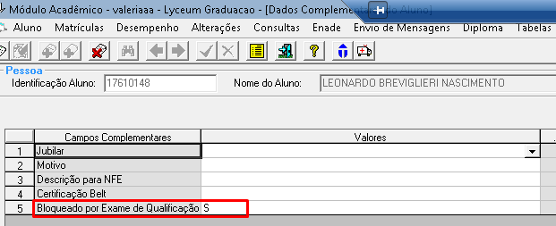Será criado um flex field no cadastro do aluno com nome "Bloqueado por Exame de Qualificação" onde será indicado um SIM para bloqueio ou deixando em branco para liberação da enturmação e matrícula online.

Para automatizar a importação de notas sem interferência de usuários, a turma e disciplina do exame de qualificação deverá ser criado no Lyceum e os alunos deverão ser devidamente matriculados. Dessa forma os alunos irão para o Blackboard automaticamente.

As notas exportadas pelo Blackboard serão importadas para o Lyceym através da ação de um usuário - como é atualmente para todas notas que são exportadas para o Lyceum. O sistema validará se a nota é menor do que 5 e gravar um SIM no flex field criado, caso seja maior ou igual a 5 então o campo será limpo.

Essa ação ocorrerá para todas importações feitas pelo exame de qualificação.

Para que as disciplinas de exame de qualificação não entrem no cálculo do CR, será necessário marcar a flag “não considerar nos processos” na tela de cadastro de disciplinas.

## Bloqueio:

No momento em que ocorrer a exportação de nota do Blackboard e a flag for marcada com “S” de acordo com a nota do exame de qualificação, o sistema não permitirá que o aluno acesse a matricula online (escolha de eletivas) e seja enturmado.

O desbloqueio poderá ocorrerá manualmente.